BAB 3
SUMBER DAYA ENERGI FOSIL

  - Latar Belakang
Pembahasan pada bab ini berisikan tinjauan mengenai sifat-sifat dan beberapa prinsip konversi bagi sumber-sumber energi yang digunakan pada masa kini seabagai bahan bakar. Secara khusus membahas tiga kategori bahan bakar yang berasal dari fosil yaitu batubara, minyak bumi (petroleum) dan gas alam. Bahan bakar lain seperti nafta, minyak pasir-ter, dan turunan-turunan bahan bakar fosil, adalah sedikit berbeda, tetapi tetap juga dianggap sebagai bahan bakar fosil dan umumnya digabungkan ke salah satu dari ketiga kategori bahan bakar fosil tersebut.
Semua bahan bakar fosil berasal dari pemfosilan senyawa karbohidrat. Senyawa ini dengan rumus kimia C_{x} (H₂O₂), yang dihasilkan dari tanaman-tanaman hidup melalui proses fotosintesis ketika ia merubah secara lansung dari energi surya menjadi energi kimia. Kebanyakan bahan bakar fosil diproduksi dimasa abat carboniferious dalam era Paleozoic bumi, kira-kira 325 juta tahun yang lalu. Setelah tanaman mati, karbohidrat diubah menjadi senyawa hidrokarbon dengan rumus kimia C_{x}H_{y} , oleh tekanan dan panas, karena ketiadaan oksigen. Oleh karena semua bahan bakar fosil berasal dari dari senyawa hidrokarbon.

  - Sumber Daya Batu Bara
3.2.1 Pendahuluan
Batu Bara adalah salah satu sumber energi yang penting bagi dunia, yang digunakan pembangkit listrik untuk menghasilkan listrik hampir 40% di seluruh dunia. Di banyak negara angka-angka ini jauh lebih tinggi: Polandia menggunakan batu bara lebih dari 94% untuk pembangkit listrik; Afrika Selatan 92%; Cina 77%; dan Australia 76%. Batu bara merupakan sumber energi yang mengalami pertumbuhan yang paling cepat di dunia di tahun-tahun belakangan ini –lebih cepat daripada gas, minyak, nuklir, air dan sumber daya pengganti.
Batu bara telah memainkan peran yang sangat penting ini selama berabad-abad – tidak hanya membangkitkan listrik , namun juga merupakan bahan bakar utama bagi produksi baja dan semen, serta kegiatan-kegiatan industri lainnya. Batu bara telah memainkan peran yang sangat penting ini selama berabad-abad – tidak hanya membangkitkan listrik , namun juga merupakan bahan bakar utama bagi produksi baja dan semen, serta kegiatan-kegiatan industri lainnya.
Sumber Daya Batu Bara menyajikan tinjauan lengkap mengenai batu bara dan maknanya bagi kehidupan kita. Tinjauan ini menyajikan proses pembentukan batu bara, penambangannya, penggunaannya serta dampaknya terhadap masyarakat dan lingkungan hidup. Tinjauan ini menguraikan peran penting batu bara sebagai sumber energi dan betapa pentingnya batu bara–bersama sumber energi lainnya – dalam memenuhi kebutuhan energi dunia yang berkembang dengan cepat. Kami berharap bahwa tinjauan ini dapat menjawab semua pertanyaan yang ada yang berkaitan dengan industri batu bara, namun apabila anda membutuhkan informasi lebih lanjut, sejumlah terbitan World Coal Institute (WCI) lainnya mungkin dapat membantu anda.
The Role of Coal as an Energy Source (2003) menguraikan peran yang dimainkan batu bara di dunia saat ini dan meneliti peran tersebut dalam konteks yang lebih luas, seperti meningkatkan kebutuhan akan energi, jaminan ketersediaan energi dan masalah-masalah lingkungan hidup.
Clean Coal – Building a Future through Technology (2004) membahas cara mengatasi masalah-masalah lingkungan hidup yang berkaitan dengan batu bara khususnya penggunaan batu bara melalui pengembangan dan penggunaan teknologi batu bara yang bersih.
Pada Tahun 2001, the World Coal Institute menerbitkan Sustainable Entrepreneurship, the Way Forward for the Coal Industry sehubungan dengan United Nations Environment Programme (UNEP) yang menelaah batu bara dalam konteks yang lebih luas mengenai pembangunan yang berkelanjutan.
BATU BARA
3.2.2 Pengertian Batu Bara
? Batu bara adalah bahan bakar fosil. Batu bara dapat terbakar, terbentuk dari endapan, batuan organik yang terutama terdiri dari karbon, hidrogen dan oksigen. Batu bara terbentuk dari tumbuhan yang telah terkonsolidasi antara strata batuan lainnya dan diubah oleh kombinasi pengaruh tekanan dan panas selama jutaan tahun sehingga membentuk lapisan batu bara. Batu bara adalah sisa tumbuhan dari jaman prasejarah yang berubah bentuk yang awalnya berakumulasi di rawa dan lahan gambut.KEGUNAANNYA?
Penimbunan lanau dan sedimen lainnya, bersama dengan pergeseran kerak bumi (dikenal sebagai pergeseran tektonik) mengubur rawa dan gambut yang seringkali sampai ke kedalaman yang sangat dalam. Dengan penimbunan tersebut, material tumbuhan tersebut terkena suhu dan tekanan yang tinggi. Suhu dan tekanan yang tinggi tersebut menyebabkan tumbuhan tersebut mengalami proses perubahan fisika dan kimiawi dan mengubah tumbuhan tersebut menjadi gambut dan kemudian batu bara.
Pembentukan batubara dimulai sejak Carboniferous Period (Periode Pembentukan Karbon atau Batu Bara) dikenal sebagai zaman batu bara pertama – yang berlangsung antara 360 juta sampai 290 juta tahun yang lalu. Mutu dari setiap endapan batu bara ditentukan oleh suhu dan tekanan serta lama waktu pembentukan,yang disebut sebagai ‘maturitas organik’. Proses awalnya gambut berubah menjadi lignite (batu bara muda) atau ‘brown coal (batu bara coklat)’ – Ini adalah batu bara dengan jenis maturitas organik rendah. Dibandingkan dengan batu bara jenis lainnya, batu bara muda agak lembut dan warnanya bervariasi dari hitam pekat sampai kecoklat-coklatan. Mendapat pengaruh suhu dan tekanan yang terus menerus selama jutaan tahun, batu bara muda mengalami perubahan yang secara bertahap menambah maturitas organiknya dan mengubah batu bara muda menjadi batu bara ‘sub-bitumen’. Perubahan kimiawi dan fisika terus berlangsunghingga batu bara menjadi lebih keras dan warnanya lebh hitam dan membentuk ‘bitumen’ atau ‘antrasit’. Dalam kondisi yang tepat, penigkatan maturitas organik yang semakin tinggi terus berlangsung hingga membentuk antrasit.

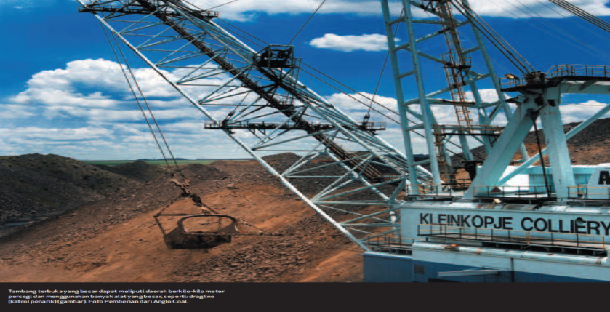
Gambar 4.2 Tambang Terbuka Batu Bara
Kokas dibuat dengan memanaskan batu bara sehingga gas dan pengotoran meguap: bagian yang padat itu di sebut kokas. Kokas terutama dipergunakan untuk mencairkan biji besi. Semula bagian gas dari batu bara itu dibuang, akan tetapi kini gas itu dapat di manfaatkan.
Batu bara dibagi dalam berbagai kategori dan subkategori berdasar nilai panas karbonnya, dimulai dengan lignit (batubara muda) , yang kadar karbon padatnya rendah, melalui berbagai tingkatan batu bara muda, batu bara subbituinus, batu bara bituminus, sehingga kepada antrasit.
Batu bara yang tingkatnnya terendah berwarna cokelat, mengandung banyak abu dan lembap. Batu bara yang tingkatannya lebih tinggi, mengandung karbon lebih banyak. Bahan organik yang tidak cukup terurai sehingga terbentuk karbon, oleh karena itu belum dapat dikatakan sebagai batu bara.
Batu bara adalah suatu batu endapan yang berasal dari zat organik. Kebanyakan ahli geologi berpegang pada teori, bahwa tumbuh- tumbuhan yang sangat lebat, baik pohon-pohon besar maupun tumbuh-tumbuhan lainnya. Tergenang dalam rawa-rawaatau air lainnya, kemudian berturut-turut ditutup oleh endapan-endapan lain. Biasanya non-organik. Llapisan-lapisan endapan ini mengakibatkan penekanan-penekanan, sehingga bahan-bahan gambut ini menjadi keras.
Misalnya karena penekanan suatu lapisan yang semula tabelnya 10 meter, kemudian menjadi satu meter atau kurang. Bilamana tekanan itu disertai gerakan-gerakan atau perubahan-perubahan lapisan atas kulit bumi, maka penekanan menjadi besar lagi dan terjadilah batu bara melalui proses pengarangan. Gambar 3.1 memperlihatkan secara skematis apa yang terjadi.

Gambar 3.1. Siklus Zat Asam

Dalam proses itu daun menyerap energi cahaya yang digunakan dalam proses fotosintesis sebagai berikut :

CO₂ + H₂ + Energi ( CH₂O ) + O₂
Dalam proses ini diperlukan energi sebesar 112 kCal per mole CO₂ yang diambil dari energi matahari. Dapat dihitung jumlah energi cahaya yang diperlukan dalam fotosintesis itu dengan berpegang pada teori kuantum cahaya Einstein:
$E=h=\frac{hc}{λ}$ 3.1
Di mana :
E = energi cahaya;
H = konstanta planck;
Y = frekuensi cahaya;
C = kecepatan cahaya dalam pakem; dan
λ = panjang gelombang cahaya.

Dalam proses pengarangan yang memakan waktu jutaan tahun sebagaimana dijelaskan sebelumnya, kayu itu mula-mula menjadi gambut, kemudian meningkat menjadi lignit, dan selanjutnya menjadi batu bara. Batu bara ini kemudian di gali oleh manusia lalu dibakar, misalnya dalam sebuah pusat listrik tenaga uap. Dalam prosespembakaran dipakai oleh api zat asam O₂, dilepaskan ke udara gas CO_{2,}dan dibebaskan pula energi yang berupa panas, yang merupakan tujuan utama penggalian batu bara itu. Dari skema Gambar 2.1 itu dapat ditarik beberapa kesimpulan bahwa :

- Bahwa ada semacam siklus zat asam (O₂). Pohon yang “bernapas” melepaskanke udara zat asam,sedangkan pada proses pembakaran diperlukan zat asam tersebut.
- Bahwa bersamaan dengan proses itu terdapat siklus lain yang mempunyai arah yang berlawanan. Pada proses pembakaran batu bara dibebaskanCO₂ sedangkan daun-daun pohon menyerap CO₂ itu.
- Bahwa dalam proses pertumbuhan pohon, panas matahari diserap oleh daun-daun, untuk kemudian disimpan sebagai energi ikatan dalam kayu. Bilamana kayu itu dibakar,langsung sebagai kayu bakar, atau setelah melalui proses terjadinya gambut, lignit atau batu bara, maka panas matahari yang disimpan dalam kayu itu dibebaskan kembali.

Yang berbeda adalah persoalan waktu energi yang disimpan alam yang memerlukan waktu beberapa juta tahun, dihabiskan oleh manusia hanya dalam beberapa ratus tahun.
Istilah Bahan bakar Fosil Padat (Solid Fossil Fuels) yang sering dipakai dalam literatur biasanya mencakup batu bara maupun gambut. Sedangkan batu bara sering pula dibagi menurut urutan lignit (atau batu bara muda), batu bara sub-bituminus (sub-bituminous coal), batu bara bituminus (bituminouscoal) dan antrasit (anthracite).
Dalam Tabel 3.1 tercantum suatu klasifikasi yang dipakai oleh WEC ( WorldEnergy Council ). Perlu dikemukakan, bahwa klasifikasi WEC ini dipakai banyak negara, akan tetapi terdapat pula negara lain, yang memakai suatu klasifikasi lain. Klasifikasi ASTM 1 pada asasnya juga mempergunakan klasifikasi WEC, akan tetapi klasifikasi itu masih membagi masing-masing jenis, atau kelas dalam grup,misalnya antrasit dibagi dalam meta-antrasit, antrasit dan semi-antrasit. Begitu pula halnya dengan kelompok-kelompok lainnya.

Tabel 3.1. Batas-hatas Klasifikasi Bahan Bakar Padat Menurut World Energy
Council (WEC)
Jenis Bahan Bakar  Padat | Kadar Air(%) berat | Nilai Panas(k Cal/kg)
Gambut  Lignit  Batu Bara Subbituminus  Barn Bara Bituminus  Antrasit | 70 —75  35 —40  1k 10  1k 3 | 1k 1600  4.500 — 4.600  5.700 — 6.400  1k 8.500

Suatu ketidakseragaman yang serupa terdapat pula pada klasifikasi penentuan cadangan sumber daya energi, dan dalam hal ini klasifikasi cadangan batu bara.
WEC memakai istilah “cadangan terbukti di tempat” yang diartikan dengan“cadangan terduga”. Sedangkan istilah proved recoverable reserves diartikan dengan“cadangan teragakan”.

    - Jenis-jenis Batu Bara
Tingkat perubahan yang dialami batu bara, dari gambut sampai menjadi antrasit – disebut sebagai pengarangan memiliki hubungan yang penting dan hubungan tersebut disebut sebagai ‘tingkat mutu’batu bara. Batu bara dengan mutu yang rendah, seperti batu bara muda dan sub-bitumen biasanya lebih lembut dengan materi yang rapuh dan berwarna suram seperti tanah. Baru bara muda memilih tingkat kelembaban yang tinggi dan kandungan karbon yang rendah, dan dengan demikian kandungan energinya rendah.
Gambar 3.2 menunjukkan tingkatan atau jenis-jenis batu bara mulai dari gambut, batu bara muda , sub-bitumin dan bitumin
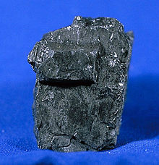
a. Gambut b. Batu bara muda c. Sub-bitumin d. Bitumin

Gambar 3.2 Proses terjadinya batu bara

Batu bara dengan mutu yang lebih tinggi umumnya lebih keras dan kuat dan seringkali berwarna hitam cemerlang seperti kaca. Batu bara dengan mutu yang lebih tinggi memiliki kandungan karbon yang lebih banyak, tingkat kelembaban yang lebih rendah dan menghasilkan energi yang lebih banyak. Antrasit adalah batu bara dengan mutu yang paling baik dan dengan demikian memiliki kandungan karbon dan energi yang lebih tinggi serta tingkat kelembaban yang lebih rendah.
Telah diperkirakan bahwa ada lebih dari 984 milyar ton cadangan batu bara di seluruh dunia (lihat definisi). Hal ini berarti ada cadangan batu bara yang cukup untuk menghidupi kita selama lebih dari 190 tahun (lihat grafik). Batu bara berada di seluruh dunia – batu bara dapat ditemukan di setiap daratan di lebih dari 70 negara, dengan cadangan terbanyak di AS, Rusia, China dan India seperti Gambar 3.3

Gambar 3.3 Negara-negara cadangan batu bara terbesar 2003

- Sumber Daya
Jumlah batu bara yang dapat ditemukan di suatu endapan atau tambang batu bara. Ini tidak termasuk kelayakan penambangan batu bara secara ekonomis. Tidak semua sumber daya batu bara dapat ditambang dengan menggunakan teknologi yang ada saat ini.

- Cadangan
Cadangan dapat ditentukan dalam hal cadangan yang telah terbukti (atau terukur) dan cadangan yang diperkirakan (atau yang terindikasi). Cadangan yang diperkirakan dengan tingkat keyakinan yang lebih rendah daripada cadangan yang telah terbukti. Cadangan yang telah terbukti, adalah cadangan -cadangan yang tidak hanya dipertimbangkan untuk sekedar dapat ditambang namun juga dapat ditambang secara ekonomis. Hal ini berarti bahwa mereka mempertimbangkan teknologi pertambangan saat ini yang dapat digunakan dan tingkat ekonomis dari penambangan batu bara. Dengan demikian cadangan-cadangan yang telah terbukti akan berubah sesuai dengan harga batu bara; jika harga batu bara turun, maka cadangan yang telah terbukti akan berkurang. Gambar 3.4 menunjukkan ratio cadangan ke produksi untuk minyak, gas alam dan batubara.
Sementara diperkirakan bahwa ada cadangan batu bara yang cukup untuk menghidupi kita selama 190 tahun, kenyataan demikian masih dapat diperluas dengan melakukan sejumlah pengembangan, termasuk diantaranya adalah :
- Penemuan cadangan-cadangan baru melalui kegiatan eksplorasi yang sudah berjalan dan yang ditingkatkan;
- Kemajuan-kemajuan dalam teknik-teknik penambangan, yang dapat memperoleh cadangancadangan yang sebelumnya tidak bisa dicapai.
Gambar 3.4 Ratio cadangan – ke produksi

Semua bahan bakar yang berasal dari fosil akhirnya akan habis oleh karena itu penting sekali bagi kita untuk mengkonsumsinya secara efisien. Pengembangan-pengembangan penting terus dilakukan mengenai penggunaan batu bara secara efisien sehingga dapat diperoleh energiyang lebih banyak dari setiap ton batu bara yang diproduksi.
Cara Menemukan Batu Bara : Cadangan batu bara ditemukan melalui kegiatan eksplorasi. Proses tersebut biasanya mencakup pembuatan peta geologi dari daerah yang bersangkutan, kemudian melakukan survai geokimia dan geofisika, yang dilanjutkan dengan pengeboran eksplorasi. Proses demikian memungkinkan diperolehnya gambaran yang tepat dari daerah yang akan dikembangkan. Daerah tersebut hanya akan menjadi suatu tambang jika daerah tersebut memiliki cadangan batu bara yang cukup banyak dan mutu yang memadai sehingga batu bara dapat diambil secara ekonomis. Setelah mendapat kepastian akan hal tersebut, maka dimulailah kegiatan penambangannya.

    - Metode Penambangan Batu Bara
Penambangan dan pemprosesan batu bara pada asasnya terdiri atas pengambilan dari lapisan-lapisan batu bara dalam tanah, pemuatan dan pengangkutanya kepada permukaan tanah, dicuci dan dihancurkan, kemudian diangkat ke daerah- daerah pemasaran.
Batu bara ditambang dengan dua metode yakni tambang permukaan atau “terbuka” ,tambang bawah tanah atau “dalam” dan penambangan lereng. Pemilihan metode penambangan sangat ditentukan oleh unsur geologi endapan batu bara. Saat ini, tambang bawah tanah menghasilkan sekitar 60% dari produksi batu bara dunia, walaupun beberapa Negara penghasil batu bara yang besar lebih menggunakan tambang permukaan. Tambang terbuka menghasilkan sekitar 80% produksi batu bara di Australia, sementara di AS, hasil dari tambang permukaan sekitar 67%.

3.2.4.1 Tambang Terbuka (Permukaan)

Cara termudah adalah penambangan terbuka, bila di posit batu bara terletak tidak terlalu dalam. Dalam penambangan terbuka lapisan atas yang terdiri atas tanah dan batu batu di sisihkan untuk membuka lapisan batu bara. Tebal lapisan atas yang terdiri atas tanah dan batu ini sering sampai 100 meter sehingga perlu dilakukan peledakan di lapisan, kemudian lapisan yang telah di ledakkan itu di pindah dangan sodok atau mesin penggali seperti penggali roda timba. Menurut salah satu perkiraan perbandingan yang ekonomis antara lapisan atas dan lapisan bahan bakar padat adalah 30 : 1 untuk batu bara adalah 20 : 1 untuk lignit.
Setelah lapisan bahan bakar padat tearbuka, maka batu bara dibersihkan, kemudian dimuat di atas truk, kereta api atau alat angkut lainnya. Alat-alat yang dipakai pada ppenambangan terbuka atau penambangan permukaan pada umumnya terdiri atas mesin-mesin besar-besar,dan kapasitas sodok 100 m³,serta mesin-mesin penggali dengan kapasitas 3000 m³/jam. Penggalian permukaan relatif efisien: hingga 80 % dari pada persediaan batu bara dapat di gali, cara ini juga relatif agak lebih padat modal.
Tambang Terbuka juga disebut tambang permukaan hanya memiliki nilai ekonomis apabila lapisan batu bara berada dekat dengan permukaan tanah. Metode tambang terbuka memberikan proporsi endapan batu bara yang lebih banyak daripada tambang bawah tanah karena seluruh lapisan batu bara dapat dieksploitasi 90% atau lebih dari batu bara dapat diambil. Tambang terbuka yang besar dapat meliputi daerah berkilo-kilo meter persegi dan menggunakan banyak alat yang besar, termasuk: dragline (katrol penarik), yang memindahkan batuan permukaan; power shovel (sekop hidrolik); truk-truk besar, yang mengangkut batuan permukaan dan batu bara; bucket wheel excavator (mobil penggali serok); dan ban berjalan seperti yang ditunjukkan pada gambar 3.5.

Gambar 3.5 Kegiatan Tambang Batu bara Permukaan dan Rehabilitasi Tambang

Batuan permukaan yang terdiri dari tanah dan batuan dipisahkan pertama kali dengan bahan peledak; batuan permukaan tersebut kemudian diangkut dengan menggunakan katrol penarik atau dengan sekop dan truk. Setelah lapisan batu bara terlihat, lapisan batu bara tersebut digali, dipecahkan kemudian ditambang secara sistematis dalam bentuk jalur-jalur. Kemudian batu bara dimuat ke dalam truk besar atau ban berjalan untuk diangkut ke pabrik pengolahan batu bara atau langsung ke tempat dimana batu bara tersebut akan digunakan seperti pada Gambar 3.6

Gambar 3.6 Proses penambangan batubara

3.2.4.2 Tambang Bawah Tanah (dalam)

Penambangan dalam atau penambangan bawah tanah adalah jauh lebih sukar dan berbahaya dibanding penambang permukaan. Dipilih metode penambangan yang sederhana, bila operasi ini lebih padat karya. Bila pekerja lebih sulit memperoleh, di pergunakan metode penambangan yang lebih maju dan lebih padat modal. Ada tiga metode penambangan yang digunakan : cara cemuk, cara lereng, dan cara datar. Tambang –tambang cemuk mempergunakan cemuk atau corong yang tegak lurus serta lift. Cara ini menghasilkan jarak terdekat dengan lapisan-lapisan batu bara, tetapi memerlukan banyak tenaga untuk mengangkut manusia, peralatan dan produk.
Pertambangan lereng mempergunakan jalan atau ulir dengan sudut lk 15-20⁰ dengan horizontal, dan mempergunakan ban bergerak untuk mengangkutan. Cara penambangan datar memerlukan masuk horizontal; umumnya cara ini terbatas dingunakan untuk menambang lapisan-lapisan batu bara yang terdekat pada bukit-bukit.
Penambangan bawah tanah berbahaya, banyak kecelakaan terjadi dalam tambang bawah tanah. Oleh karena itu peraturan-peraturan mengenai keselamatan kerja dalam tambang batu bara sangat ketat. Kira-kira 50% daripada kecelakaan dalam tambang batu bara disebabkan akibat tempat kerja ambruk, kira-kira 30% karena kebakaran dan ledakan, serta kira-kira 20% disebabkan kecelakaan pada peralatan pengangkutan. Kebakaran dan ledakan kebanyakan oleh debu batu bara dan gas metan yang mudah terbakar.
Gas CO dan H₂S berbahaya karena racun, sedangkan CO₂ dapat menyebabkan mati lemas. Untuk memperkecil bahaya yang timbul oleh adanya gas-gas tersebut di tambang, perlu ventilasi yang baik, hendaknya dicengah terjadinya bunga api karena listrik atau gesekan mekanis.
Batu bara dipergunakan sebagai bahan bakar lansung, untuk membuat kokas, dan untuk membuat gas kota, disebabkan penggunaan gas alam dan elpiji, pembuatan gas kota dari batu bara kini sangat berkurang. Pola penggunaan langsung batu bara sebagai bahan bakar, banyak mengalami perubahan dalam abad ini. Dalam tahun 1900, batu bara terutama di manfaatkan di bidang angkutan ( karata api dan kapal laut) dan pemanasan ( rumah tangga, komersial dan industri). Kini penggunaan-penggunaan ini untuk sebangian besar telah diganti oleh minyak dan gas. Batu bara ini paling banyak digunakan untuk membangkit listrik di pusat-pusat pembangkitan dan dalam industri terutama industri besi dan baja.Dewasa ini lebih kurang 13-14% daaripada batu bara yang ditambang dipergunakan untuk kokas, dan selebihnya dipakai sebangai bahan bakar lansung.
Ada dua metode tambang bawah tanah: tambang room-and-pillar dan tambang longwall. Kedua metode penambang tersebut dijelaskan sebagai berikut ;
Tambang room-and-pillar, endapan batu bara ditambang dengan memotong jaringan ‘ruang’ ke dalam lapisan batu bara dan membiarkan ‘pilar’ batu bara untuk menyangga atap tambang. Pilar-pilar tersebut dapat memiliki kandungan batu bara lebih dari 40% – walaupun batu bara tersebut dapat ditambang pada tahapan selanjutnya. Penambangan batu bara tersebut dapat dilakukan dengan cara yang disebut retreat mining (penambangan mundur), dimana batu bara diambil dari pilar-pilar tersebut pada saat para penambang kembali ke atas. Atap tambang kemudian dibiarkan ambruk dan tambang tersebut ditinggalkan.

Gambar 3.8 Kegiatan Tambang Bawah Tanah

Tambang longwall mencakup penambangan batu bara secara penuh dari suatu bagian lapisan atau ‘muka’ dengan menggunakan gunting-gunting mekanis.
Tambang longwall harus dilakukan dengan membuat perencanaan yang hati-hati untuk memastikan adanya geologi yang mendukung sebelum dimulai kegiatan penambangan. Kedalaman permukaan batu bara bervariasi di kedalaman 100-350 m. Penyangga yang dapat bergerak maju secara otomatis dan digerakkan secara hidrolik sementara menyangga atap tambang selama pengambilan batu bara. Setelah batu bara diambil dari daerah tersebut, atap tambang dibiarkan ambruk. Lebih dari 75% endapan batu bara dapat diambil dari panil batu bara yang dapat memanjang sejauh 3 km pada lapisan batu bara.

Gambar 3.9 Tambang LongWall melibatkan pengambilan batu bara penuh dari suatu bagian lapisan dengan menggunakan gunting mekanis

Keuntungan utama dari tambang room–and-pillar dari pada tambang longwall adalah, tambang roomand- pillar dapat mulai memproduksi batu bara jauh lebih cepat, dengan menggunakan peralatan bergerak dengan biaya kurang dari 5 juta dolar (peralatan tambang longwall dapat mencapai 50 juta dolar). Pemilihan teknik penambangan ditentukan oleh kondisi tapaknya namun selalu didasari oleh pertimbangan ekonomisnya; perbedaan-perbedaan yang ada bahkan dalam satu tambang dapat mengarah pada digunakannya kedua metode penambangan tersebut.

3.2.5 Pengolahan Batu Bara

Batu bara yang langsung diambil dari bawah tanah, disebut batu bara tertambang run-of-mine (ROM), seringkali memiliki kandungan campuran yang tidak diinginkan seperti batu dan lumpur dan berbentuk pecahan dengan berbagai ukuran. Namun demikian pengguna batu bara membutuhkan batu bara dengan mutu yang konsisten. Pengolahan batu bara juga disebut pencucian batu bara (“coal benification” atau “coal washing”) mengarah pada penanganan batu bara tertambang (ROM Coal) untuk menjamin mutu yang konsisten dan kesesuaian dengan kebutuhan pengguna akhir tertentu. Pengolahan tersebut tergantung pada kandungan batu bara dan tujuan penggunaannya.
Batu bara tersebut mungkin hanya memerlukan pemecahan sederhana atau mungkin memerlukan proses pengolahan yang kompleks untuk mengurangi kandungan campuran. Untuk menghilangkan kandungan campuran, batu bara terambang mentah dipecahkan dan kemudian dipisahkan ke dalam pecahan dalam berbagai ukuran. Pecahan-pecahan yang lebih besar biasanya diolah dengan menggunakan metode ‘pemisahan media padatan’. Dalam proses demikian, batu bara dipisahkan dari kandungan campuran lainnya dengan diapungkan dalam suatu tangki berisi cairan dengan gravitasi tertentu, biasanya suatu bahan berbentuk mangnetit tanah halus. Setelah batu bara menjadi ringan, batu bara tersebut akan mengapung dan dapat dipisahkan, sementara batuan dan kandungan campuran lainnya yang lebih berat akan tenggelam dan dibuang sebagai limbah. Pecahan yang lebih kecil diolah dengan melakukan sejumlah cara, biasanya berdasarkan perbedaan kepadatannya seperti dalam mesin sentrifugal. Mesin sentrifugal adalah mesin yang memutar suatu wadah dengan sangat cepat, sehingga memisahkan benda padat dan benda cair yang berada di dalam wadah tersebut.
Metode alternatif menggunakan kandungan permukaan yang berbeda dari batu bara dan limbah. Dalam ‘pengapungan berbuih’, partikel-partikel batu bara dipisahkan dalam buih yang dihasilkan oleh udara yang ditiupkan ke dalam rendaman air yang mengandung reagen kimia. Buih-buih tersebut akan menarik batu bara tapi tidak menarik limbah dan kemudian buih-buih tersebut dibuang untuk mendapatkan batu bara halus. Perkembangan teknolologi belakangan ini telah membantu meningkatkan perolehan materi batu bara yang sangat baik.

    - Analisa Batu Bara

Dalam analisa batu bara diberikan dua jenis analisis batubara, yakni analisa proksimasi dan analisa ultimasi. Kedua sistem analisa ini memberikan fraksi-fraksi massa atau gravimetric dari komponen-komponen daidalam batubara dan kedua analisis dapat dilaporkan dengan berbagai cara yang berbeda. Pada setiap lapisan batubara, terdapat dua komponnen yang dapat menunjukkan variasi penting dari keseluruhan lapisan tersebut. Komponen tersebut adalah kebasahan dan abu. Fraksi abu bervariasi oleh karena abu pada dasarnya adalah bahan organic yang mengendap bersama bahan organic pada waktu proses pemadatan. Kadar kebasahan batubara sangatlah bervariasi, tergantung pada keterbukaan ke air tanah sebelum penambangan dan atas keterbukaan ke udara bebas sewaktu pengangkutan dan penyimpanan sebelum dibakar.
Oleh karena itu kadar abu dan kebasahan suatu batubara tertentu sangat bervariasi , maka biasanya laporan analisis barubara dibuat dengan basis bebas abu, bebas kebasahan (kering) baik secara ultimasi maupun proksmasi. Namum , untuk kegunaan perhitungan pembakaran dan pengangkutan batubara, analisis ini harus konversi kedalam basis ketika dibakar atau ketika diterima, yang mengikutsertakan kedua fraksi abu dan kebasahan dalam batubara tersebut.
Analisis proksimasi adalah analaisis batubara yang paling sederhana dan menghasilkan fraksi massa dalam karbon tetap (FC), bahan dapat menguap (VM), kebasahan (M), dan abu (A) dalam batubara. Analisis ini dapat dilakukan denagan menimbang , memanaskan danmembakar sebuah sampel kecil batubara. Suatu sampel batubara yang dihaluskan (powdered coal) ditimbang dengan hati-hati baru dipanaskan hingga 110⁰C (230⁰F ) selama 20 menit. Sampel ini kemudian ditimbang kembali dan kehilangan massa dibagi dengan massa semula akan memberikan fraksi massa dari kebasahan sampel. Sampel kemudian dipanaskan ke temperature 954⁰C (1750⁰F) dalam sebuah tabung tertutup selama 7 menit and sesudah itu kembali ditimbang. Massa yang hilang karenanya dibagi dengan massa semula menghasilkan fraksi massa dari bahan yang dapat menguap didalam sampel. Sampel kemudian dipanaskan ke temperature 732⁰C (1350⁰F) dalam sebuah cawan peleburan hingga ia terbakar sempurna. Sisanya kemudian ditimbang dan berat terakhir ini dibagi dengan berat semula menghasilkan fraksi abu. Fraksi massa dari karbon tetap diperoleh dengan cara mengurangkan fraksi kebasahan, bahan dapat menguap dan abu dari kesatuan. Sebagai tambahan terhadap FC, VM, M, dan A kebanyakan analisis proksimasi juga memuat fraksi massa sulfur (S) dan nilai pembakaran tinggi (HHV) batubara.
Analisis ultimasi batubara adalah suatu analisis laborratorium yang memuat fraksi massa karbon (C), hydrogen (H₂ ), Oksigen (O₂), sulfur ( S ) dan nitrogen (N₂) didalam batubara sekaligus dengan nilai pembakaran tinggi (HHV) nya. Kebanyakan analisis ultimasi memberikan kebasahan (M) dan abu (A) secara terpisah. Tetapi beberapa analisis memasukkan kebasahan sebagai bagian adri fraksi massa hydrogen dan oksigen. Analisis ultimasi diberikan untuk menetukan kebutuhan udara pembakaran untuk suatu sistem tertentu dana hal ini, pada gilirannya, digunakan untuk mengukur sistem bagi dapur pembakaran. Perhitungan-perhitungan ini jika mungkin hendaklah didasarkan pada analisis ultimasi begitu terbakar.
Analisis batubara untuk beberapa batubara Amerika yang khas ditunjukkan dalam lampiran C, bersamaan dengan nilai pembakaran tingginya semua analisis ini dilaporkan dengan basis kebasahan, bebas abu dan sekaligus mengenai kadar kebasahan dan abu begitu di tambang. Sekali kadar abu dan kebasan dapat dihitung fraksi massa yang lain dan nilai pembakaran tinggi batu bara dapat ditentukan dengan persamaan berikut :

Fraksi massa begitu terbakar = (fraksi massa bebas abu, kering)(1-M-A) 3.2
Nilai pembakaran tinggi begitu terbakar = (HHV bebas abu, kering) (1-M-A) 3.3
Seperti diuraikan sebelumnya, klasifikasi batubara ATSM berdasarkan pada sifat-sifat batubara khususnya, karbon tetap bebas bahan mineral, kering (atau dapat menguap) dan /atau nilai pembakaran tinggi bebas bahan mineral, basah (Btu). Rumus yang tepat untuk menetukan nilai-nilai ini diberikan pada Tabel 3.1, sekaligus dengan parameter klasifikasi. Bila menggunakan persamaan-persamaan ini, haruslah dipakai prosentase massa setelah ditambah, bukan fraksi massa.

Karbon tetap diberikan :

$FC bebas-Mm,kering=\frac{FC-0,15 S}{100-(M+1,08 A+0,55 S}x100\%$ 3.4
Bahan menguap adalah :

$VM bebas-Mm,basah=100-FC beban-Mm,kerin (\%)$ 3.5

Nilai pembakaran per lb adalah:
$Btu bebas-Mm, basah=\frac{Btu-50 S}{100-(1,08 A+0,55 S}x100 per lb$ 3.6
Dimana :
Mm = bebas mineral
Btu = nilai pembakaran per lb
FC = karbon tetap (%)
VM = bahan menguap (%)
M = kebasahan als (%)
A = abu (%)
S = sulfur (%)

Analisa batubara ultimasi lebih sulit diperoleh dari pada anlisis proksimasi. Oleh karena analisis ultimasi biasanya lebih diminati oleh para insinyur, maka kadang-kadang perlu untuk melakukan penaksiran analisis ultimasi dari suatu pengukuran eksperimental. Sebuah metode untuk membuat penaksiran tersebut diberikan pada lembar data power (sebuah terbitan Mc Grawhill) dan dilampilkan pada lampiran D

Tabel 3.1 Klasifikasi batubara berdasarkan tingkatan (ATSM D 388)

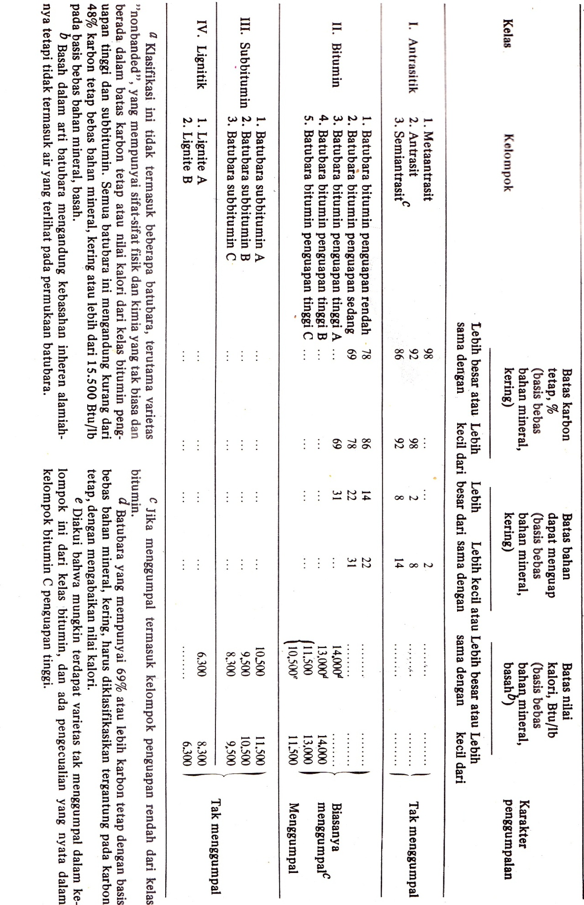
    - Sifat-sifat Batu Bara

Ada beberapa sifat batu bara yang harus diperhatian ketika memilih batubara untuk dipakai pada suatu kegunaan tertentu diantaranya adalah :
- kadar sulfur,
- karekteristik pembakaran
- daya tahan terhadap cuaca
- temperatur perlunakan abu
- kemampuan untuk digerinda
- kandungan energi batubara

Kadar sulfur. Salah satu pertimbangan yang sangat penting dalam pemilihan batubara adalah kadar sulfur. Sementara sulfur adalah salah satu elemen dalam pembakaran dalam batubara dan menghasilkan energi, hasil pembekaran utama yakni : sulfur dioksida (SO₂) , adalah bahan polutan utama bagi atmosfir. Adalah sama saja sulit dan mahalnya untuk membuang sulfur sebelum batubara dibakar, atau membuang sulfur dioksida dari hasil pembakaran. Konsekuensinya, penting sekali diusahakan agar batubara mempunyai kadar sulfur yang paling rendah paling tidak 1% atau kurang.
Karakteristik pembakaran. Pada waktu memilih batubara untuk suatu sistem pembakaran tertentu, seseorang haruslah memperhatikan bagaimana batubara itu akan dibakar. Bila batu bara akan dibakar dalam suatu tempat yang stasioner dengan pergerakan kecil (misalnya pada sebuah dapur pembakaran chain grate stoker ), batubara hendaklah yang bersifat dapat terbakar bebas, bukan batubara gemuk. Batubara yang dapat terbakar bebas (free burning) cenderung untuk pecah berserak pada saat terbakar sehingga mengakibatkan batubara yang belum terbakar terbuka keudara pembakaran. Ini dapat membantu pencapaian pembakaran sempurna. Batubara gemuk menghasilkan massa batubara yang memfusi ketika terbakar sehingga banyak karbon tetap yang terbakar. Jenis ini umumnya diperguakan untuk memproduksi kokas (coke). Dan untuk membakarnya secara efektif , bed batubara harus digoncang secara mekanis agar batubara bisa pecah. Nilai yang tinggi dari indeks bebas bengkak suatu batubara menunjukkan batubara tersebut dapat dibakar bebas.
Daya tahan terhadap cuaca (weatherability) dari suatu batubara adalah suatu ukuran tentang kemampuan batubara tetap berada dalam keadaan terbuka terhadap unsure-unsur lingkungan tanpa mengalami pecah-pecah yang berlebihan. Semua pusat pembangkit besar yang menggunakan bahan bakar batubara , biasanya menyimpan cadangan batubaranya dalam tumpukan besar didekat pusat pembangkit tersebut. Begitu barubara diterima adri unit kereta api atau tongkang, ia lalu diteberkan dalam lapisan-lapisan tipis dan dipadatkan dengan buldoser besar guna mengeluarkan sebanyak mungkin udara dari tumpukan tersebut. Hal ini dilakukan untuk mengurangi resiko timbulnya api untuk pembakaran yang spontan. Sebuah contoh tupukan batubara ditunjukkan pada gambar 3.2 . Bila batubara pecah-pecah dengan berlebihan pada waktu penyimpanan partikel-partikel kecil akan terbuang bila terjadi hujan badai, yang mengakibatkan kerugian dan energy serat polusi air.
Kemampuan untuk digerinda .Sifat penting lainnya yang harus diperhatikan ketika memilih batubara untuk suatu pusat pembangkit ialah indeks untuk dagerindanya.

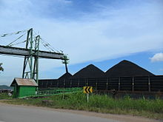
Gambar 3.2 Tumpukan Batubara

Hal ini khususnya berlaku untuk sistem-sistem tenaga yang menggunakan serbuk batubara dimana batubara digerinda menjadi serbuk tepung yang lebih halus dari pada bedak muka. Indeks dapat digerinda berbanding terbalik dengan daya yang diperlukan untuk menggerinda batubara kedalam ukuran kehalusan tertentu. Jadi bila batu bara A mempunyai indeks dapat digerinda 100, sementara batubara B mempunyai indeks 50, maka itu bearti bahwa batubara B memerlukan daya pengerindaan dua kali lipat dibandingkan degan daya yang diperlukan oleh batubara A. Indeks 100 secara sembarang dipilih untuk batubara bitumin penguapan rendah (kelas II kelompok I).
Batubara antrasik, karena kekerasannya dan batu lignitik, karena kepastiannya, mempunyai insdeks dapat digerinda yang rendah.
Temperatur pelunakan. Adalah suatu pertimbangan penting pula dalam pemilihan batubara untuk suatu sistem pembangkit tertentu. Temperature pelunakan abu adalah temperature dimana abu menjadi sangat plastis, beberapa derajat dibawah titik lebur abu. Tempertur ini ditentukan dengan cara memanaskan kerucut-kerucut abu (ash cones) seperti yang ditunjukkan pada gambar 3.3

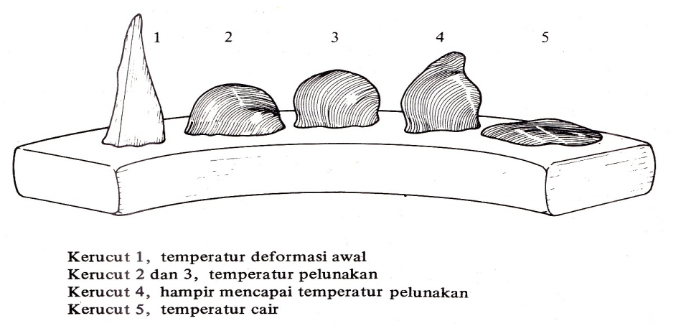
Gambar 3.3 Fusibilitas dari kerucut batubara dalam menentukan
temperatur abu (De Lorenzi 1952)
Beberapa unsur pembakaran mengeluarkan abu dari kotak api dalam bentuk terak cair dan batubara dengan temperatur pelunakan abu yang rendah diperlukan untuk sistem-sistem ini. Batubara dengan temperatur pelunakan abu yang tinggi diperlukan untuk sistem yang menangani abu dalam bentuk padat. Bila batubara dengan temperatur pelunakan abu dengan rendah dipergunakan untuk dapur pembakaran stoker, maka akan timbul gumpalan abu yang memfusi, yang dinamakan (clinkers).
Kandungan / kadar energy atau nilai batubara adalah suatu sifat yang sangat penting. Nilai pembakaran menunjukkan jumlah energy kimia yang terdapat dalam suatu massa atau volume bahan bakar. Didalam kebanyakan buku teks dan jurnal Amerika, nilai pembakaran ini selalu dinyatakan dengan Britis thermal unit per pound-massa (Btu-/lbm), tetapi disini digunakan satuan kilo joule per kilogram (kJ/kg).

Nilai pembakaran tinggi. Ada dua macam nilai pembakaran tinggi yakni :
- nilai pembakaran tinggi atau bruto
- nilai pembakaran rendah atau netto

Perbedaan dari kedua nilai pembakaran ini pada dasarnya adalah sama dengan panas laten penguapan dari uap air yang terdapat dalam hasil gas buang ketika bahan bakar dibakar dengan uadra kering. Dalam suatu sistem pembakaran actual, hal ini termasuk air yang terdapat dalam bahan bakar yang telah dibakar (kebasahan) dan air yang dihasilkan dari pembakaran hydrogen, tetapi tidak termasuk kebasahan yang dihasilkan oleh udara pembakaran. Oleh karena panas laten penguapan air pada 1 lb/in² abs (tekanan parsial kira-kira uap air di gas buang) adalah sekitar 2400 kJ/kg, perbedaan antara nilai pembakaran tinggi dan rendah dihitung dengan cara pendekatan berdasarkan rumus berikut dapat dipakai untuk sebarang bahan bakar dalam basis massa :

HHV-LHV = 2400 (M + 9H₂) kJ/kg 3.7
Dalam persamaan (3.7), M dan H₂ adalah kebasahan dan fraksi massa hydrogen bahan bakar. Nilai pembakaran tinggi, dengan basis bebas abu, kering, diberikan dalam Lampiran C. Harga-harga ini harus dikonversi ke dalam basis setelah terbakar (as-burned), sebagaimana diberikan oleh persamaan (2.2) bila hendak menetukan laju pemakaian abhan bakar untuk suatu pusat pembangkit. Bila nilai eksprimental dari nilai pembakaran tinggi tidak tersedia, maka untuk batubara dengan grade yang lebih baik, nilai pembakaran tingginya dapat ditaksir dengan menggunakan analisis ultimasi dengan memakai rumus DULONG :

$HHV=33.950C+144.200\left(H_{2}-\frac{O_{2}}{8}\right)+ 94.000 S kJ/kg$ 3.8
Semua harga pada persamaan diatas adalah fraksi massa dan nilai pembakaran tinggi yang dihasilkan adalah untuk basis yang sama (kering, bebas abu, begitu terbakar,dan lain-lain) dengan basis yang digunakan analisis ultimasi yang dpakai pada persamaan tersebut.

Contoh 3.1 : Hitung analisa ultimasi dan proksimasi dengan basis begitu diterima, taksiran nilai pembakaran rendah dan tinggi yang tercantum difdaftar, nilai pemkaran tinggi dihitung dengan Rumus Dulong, dan tentukan klasifikasi ATSM (kelas dan kelompok) dari batubara Stark Country, North dakota dengan A=9 dan M=39

Penyelesaian
Ditentukan Batu bara Strark County M = 39 % dan A = 8%
Dari lampiran C (hal 458 ) :

- Untuk analisa proksimasi bebas abu, kering adalah sbb :

VM = 54 % (bahan yang menguap) S = 2,8 % ( Sulfur )
FC = 46 % + (karbon tetap
100 %

Nilai pembakaran tinggi (HHV) adalah :

HHV = 28.922 kJ/kg = 12.435 Btu/lbm
Jika : 28.922 kJ/kg = 12.435 Btu/lbm
Maka : 1 kJ/kg = $\frac{12.435}{28.922}=0,43$Btu/lbm
Atau : 12.435 Btu/lbm = 28.922 kJ/kg
Maka : 1 Btu/lbm = $\frac{28.922}{12.435}=2,325$kJ/kg

- Untuk analisa Ultimasi bebas abu, kering adalah sbb :
Dari lampiran- G (468) diketahui :

C = 72,4 % ; H₂ = 4,7 % ; O₂ = 18,6 % ; N₂ = 1,5 % ; S = 2,8 %
Untuk mengkonversi ke suatu basis batubara begitu diterima, factor koreksi atau pelipatan adalah ;
( 1 – M – A ) = ( 1 – 0,39 - 0,08 )
= ( 1 – 39% - 8% )
= ( 1 – 0,39 - 0,08 )
= 0,53
Analisa proksimasi begitu diterima menjadi :
VM = 0,53 X 54,0 = 28,62 % S = 0,53 X 2,8 = 1,48 %
FC = 0,53 X 46,0 = 24,38 %
M = 39,00 %
A = 8,00 % +
= 100,00 %
Dan nilai pembakaran tinggi menjadi :
HHV = 0,53 X 28.922 = 15.329 kJ/kg
= 0,53 X 12.435 = 6.591 Btu/lbm
Analisa Ultimasi begitu diterima menjadi :
C = 0,53 X 72,4 = 38,37 % HHV = 15.329 kJ/kg
H₂ = 0,53 X 4,7 = 2,49 % = 6.591 Btu/lbm
O₂ = 0,53 X 18,6 = 9,86 %
N₂ = 0,53 X 1,5 = 0,80 %
S = 0,53 X 2,8 = 1,48 %
M = 39,00 %
A = 8,00 %
= 100,00 %
Nilai pembakaran Rendah adalah :
Perbedaan Nilai pemkbakaran tinggi dengan nilai pembakaran rendah dinyatakan sbb :
HHV-LHV = 2400 (M + 9H₂) kJ/kg
Maka nilai pembakaran rendah adalah:
LHV = HHV - 2400 (M + 9H₂) kJ/kg
= 15.329 - 2400 (0,39 + (9 x 0,0249))
= 13.855 kJ/kg = 5957 Btu/lbm
Harga taksiran dari nilai pembakaran tinggi yang dicari berdasarkan rumus Dulong adalah :
= 33.950 (0,3837) + 144.200 ( 0,0249 – 0,0986/8) + 9400(0,0148)
= 14.979 kJ/kg = 6440 Btu/lbm
Klasifikasi batubara berdasarkan metode ATSM adalah :
- FC, bebas-Mm , kering :
= $\frac{100 (FC-0,15 S)}{100-M-1,08 A-0,55 S}$=
$=\frac{100 \left(24,38 -0,15 x 1,48\right)}{100-39-1,08 x 8-0,55 x 1,48}$
= 46,87
Karena harga ini lebih kecil dari 69%, maka batubara tidak dapat dimasukkan kedalam kelas karbon tetap yang bebas bahan mineral, kering
- Btu, bebas Mm, basah adalah :
$= \frac{100 (Btu-50 S)}{100-1,08 A-0,55 S}=\frac{100 (6957-50 x 1,48)}{100-1,08 x 8-0,55 x 1,48}$ = 16.733 kJ/kg = 7197 Btu/kg
Oleh karena harga nilai pembakaran tinggi bebas bahan mineral adalah antara 6300 dan 8300 Btu/lbm, maka batubara ini dugolongkan ke dalam kelas IV, kelompok 1 batubara – lignite A
3.2.8 Penggunaan Batu Bara
Batu bara memiliki berbagai penggunaan yang penting di seluruh dunia. Penggunan yang paling penting adalah untuk membangkitkan tenaga listrik, produksi baja, pembuatan semen dan proses industri lainnya serta sebagai bahan bakar cair.
Batu bara memiliki riwayat yang panjang dan beragam. Beberapa ahli sejarah yakin bahwa batu bara pertama kali digunakan secara komersial di Cina. Ada laporan yang menyatakan bahwa suatu tambang di timur laut Cina menyediakan batu bara untuk mencairkan tembaga dan untuk mencetak uang logam sekitar tahun 1000 Sebelum Masehi.
Salah satu dari rujukan batu bara yang pertama kali diketahui dibuat oleh seorang filsuf dan ilmuwan Yunani Aristoteles, yang menyebutkan arang seperti batu. Abu batu bara yang ditemukan di reruntuhan bangsa Romawi di Inggris menunjukkan bahwa bangsa Romawi menggunakan batu bara sebagai sumber energi pada tahun 400 Sebelum Masehi.
Catatan sejarah dari Abad Pertengahan memberikan bukti pertama penambangan batu bara di Eropa bahkan suatu perdagangan internasional batu bara laut dari lapisan batu bara yang terpapar di pantai Inggris dikumpulkan dan diekspor ke Belgia. Selama Revolusi Industri pada abad 18 dan 19,kebutuhan akan batu bara amat mendesak. Penemuan besar mesin uap oleh James Watt, yang dipatenkan pada tahun 1769, sangat berperan dalam pertumbuhan penggunaan batu bara. Riwayat penambangan dan penggunaan batu bara tidak dapat dipungkiri berkaitan dengan Revolusi Industri – produksi besi dan baja, transportasi kereta api dan kapal uap. Batu bara juga digunakan untuk menghasilkan gas untuk lampu gas di banyak kota, yang disebut ‘kota gas’. Proses pembentukan gas dengan menggunakan batu bara ini menunjukkan pertumbuhan lampu gas di sepanjang daerah metropolitan pada awal abad 19, terutama di London. Penggunaan gas yang dihasilkan batu bara untuk penerangan jalan akhirnya digantikan oleh munculnya zaman listrik modern.

Gambar 3.8 Persentasi listrik dengan pembangkit listrik tenaga uap di Negara terpilih

Dengan perkembangan tenaga listrik pada abad 19, masa depan batu bara sangat terkait dengan pembangkit listrik tenaga uap. Pusat pembangkit listrik tenaga uap yang pertama yang dikembangkan oleh Thomas Edison, mulai dioperasikan di Kota New York pada tahun 1882, yang mencatu daya untuk lampu-lampu rumah. Akhirnya pada tahun 1960-an, minyak akhirnya mengambil alih posisi batu bara sebagai sumber energi utama dengan pertumbuhan yang pesat di sektor transportasi. Batu bara masih memainkan peran yang penting dalam kombinasi energi utama dunia, dimana memberikan kontribusi sebesar
23.5% dari kebutuhan energi uatam dunia pada tahun 2002, 39% dari kebutuhan listrik dunia, lebih dari dua kali lipat sumber daya terbesar berikutnya, dan masukan penting sebesar 64% dari produksi baja dunia.

3.2.9 Cara Mengubah Batu Bara Menjadi Listrik

Kehidupan moderen tidak bisa dibayangkan tanpa adanya listrik. Listrik menerangi rumah, gedung, jalanan, memanaskan rumah dan industri, serta menghidupkan sebagian besar peralatan yang digunakan di rumah, kantor dan mesin-mesin di pabrik. Meningkatkan akses ke listrik di seluruh dunia merupakan faktor kunci dalam mengentaskan kemiskinan. Cukup mengejutkan untuk dibayangkan bahwa 1,6 milyar orang di dunia, atau 27% dari seluruh penduduk dunia, tidak memiliki listrik.
Batu bara ketel uap, juga disebut batu bara termal, digunakan di pembangkit listrik untuk mengalirkan listrik. Pembangkit listrik konvensional yang pertama menggunakan batu bara bongkahan yang dibakar diatas rangka bakar dalam ketel untuk menghasilkan uap. Kini, batu bara digiling dahulu menjadi bubuk halus, yang meningkatkan area permukaan dan memungkinkan untuk terbakar secara lebih cepat. Dalam sistem pulverised coal combustion (PCC pembakaran serbuk batu bara) ini, serbuk batu bara ditiupkan ke dalam ruang bakar ketel dan serbuk batu bara tersebut di bakar pada suhu yang tinggi. Gas panas dan energi panas yang dihasilkan mengubah air dalam tabung-tabung ketel menjadi uap. Uap tekanan tinggi disalurkan ke dalam suatu turbin yang memiliki ribuan bilah baling-baling. Uap mendorong bilah-bilah tersebut sehingga poros turbin berputar dengan kecepatan yang tinggi. Satu pembangkit listrik terpasang di salah satu ujung poros turbin dan terdiri dari kumparan kabel terbuka. Listrik dihasilkan pada saat kumparan trsebut berputar dengan cepat dalam suatu medan magnetik yang kuat. Setelah melewati turbin, uap menjadi terkondensasi dan kembali ke ketel untuk dipanaskan sekali lagi (lihat diagram pada gambar 3.9
Listrik yang dihasilkan ditransformasikan ke tegangan yang lebih tinggi mencapai 400000 volt yang digunakan transmisi ekonomis yang efisien melalui jaringan pengantar arus kuat. Pada saat mendekati titik konsumsi, seperti rumah kita, tegangan listrik diturunkan ke sistem tegangan yang lebih aman 100- 250 volt sebagaimana yang digunakan pada pasar domestik.
Teknologi PCC yang moderen sudah berkembang dengan baik dan memberikan kontribusi pada 90% dari kapasitas listrik yang dibangkitkan oleh batu bara di seluruh dunia. Pengembangan terus dilakukan pada rancangan pembangkit listrik PCC konvensional dan teknik pembakaran baru sedang dikembangkan. Perkembangan tersebut memungkinkan produksi listrik yang lebih banyak dengan menggunakan batu bara yang lebih sedikit – hal ini dikenal sebagai meningkatkan efisiensi termal dari pembangkit listrik. Rincian lebih lanjut dari teknologi tersebut dan cara teknologi tersebut meningkatkan kinerja lingkungan dari pembangkit listrik tenaga uap.

Gambar 3.9 Mengubah batu bara menjadi energy listrik

3.3 Sumber Daya Minyak dan Gas Bumi
Batu bara telah mengakibatkan tercetusnyaapa yang dinamakan Revolusi industry. Minyak bumi dan gas alam, kadang-kadang saling menyaingi, dan kadang-kadang saling melengkapi batu bara, telah memungkinkan meluas nya industrilisasi sebagai mana terjadi sekarang ini.
Berupa benda yang berat, besar dan kotor, batu bara terutama mendapatkan pasaran sebagai bahan bakar yang stasioner atau mesin yang hanyabergerak perlahan-lahan. Minyak bumi dan gas alam, serta produksi-produksinya, dilain pihak, bukan saja memiliki lebih banyak energy persatuan berat, tetapi dapat juga memenuhi keperluan energy pada alat-alat yang kecil, seperti motor temple atau perahu, atau pesawat terbang yang cepat, atau kapal laut yang besar. Lagi pula, pengangkutan dan pengurusannya lebih mudah. Dengan kemudahan penggunaan ini, ditambah dengan efesiensi termis tyang lbih tinggi, serta pengurusan dan pengangkutan yang lebih mudah, menyebabkan penggunaan minyak bumi dan gas alam sebagai sumber utama penyedia energy lebih deras meningkatnya.
Peranan minyak bumi dalam persoalan-persoalan ekonomi dunia dapat disimpulkan sebagai berikut:
- Konsumen dan fasilitan konversi paling banyak ada didalam tangan Negara-negara yang teknis maju;
- Di dunia barat, eksploatasi terutama dilakukan oleh perusahaan-perusahaan swasta yang benar, sedangkan di negara lainnya, terutama dimiliki dan dilaksanakan oleh Negara
- investasi besar-besaran, terutama dari Negara-negara barat, banyak dilakukan di Negara berkembang, yang memiliki banyak sumber minyak bumi;
- Nasionalisme politik dan ekonomi merupakan suatu kekuatan aktif dalam pencarian sumber-sumber minyak bumi
- Pemilikan lapangan minyak bumi tidak terbagi arta diantara Negara, dan sangat banyak didapat di Timur Tengah.

3.3.1 Minyak Bumi ( Petrolium)
Formasi dan klasifikasi. Sementara batubara dianggap berasal dari tumbuhan yang memfosil, maka minyak bumi (petroleum) dianggap berasal dari kehidupan laut yang membusuk sebagian . minyak bumi atau minyak mentah ((crude oil) biasanya ditemui dalam kubah karang berpori yang besar. Minyak mentah biasanya direnking kedalam tiga kategori , tergantung kepada jenis residu yang tertinggal setelah fraksi yang lebih ringan didistilasi dari minyak mentah itu. Dengan sistem minyak, minyak bumi diklasifikasikan sebagaiminyak mentah basis paravin, basis aspal dan campuran.
Meskipun minyak mentah adalah komposisi dari berbagai senyawa organic analisis ultimasi semau meinyak mentah ini adalah agak konstan. Fraksi massa carbon berkisar antara 84% hingga 87% , fraksi massa hydrogen berkisar antara 11% hingga 16%, jumlah fraksi oksigen dan nitrogen berkisar antara 0 - hingga 7%, dan fraksi massa sulfur antara 0 -hingga 4%.
Nafta (sel oil) tidaklah parsis sama dengan minyak bumi, tetapi ia terdiri dari suatu senyawa seperti minyak yang disebut kerogen yang dipakai untuk menghasilkan produk yang pada dasarnya sama seperti yang diperoleh dari minyak mentah. Masalah utama yang berkaitan dengan pengembangan sumber energi ini ialah pengeluaran minyak yang ekonomi dengan dampak lingkungan yang minimum. Sayang sekali, bila nafta ditambang dan bijih padatnya dipanaskan untuk menyuling minyaknya, residunya mengembang sehingga residu tersebut tidak dapat dikembalikan dengan melalui saluran yang sama. Beberapa perusahaan bekerja dengan suatu proses “in-situ” dengan mana minyak dapat dikeluarkan dari bijinya tanpa menambangnya. Pengembangan sumber energi yang jumlahnya sangat besar ini merupakan suatu tantangan teknologi masa kini.
Ada enam jenis komersial dan bahan bakar minyak, meskipun bahan bakar minyak No. 3 sudah tidak tersedia lagi secara komersial. Bahan bakar minyak No. 1 adalah yang paling ringan, paling tidak viskos dan dibuat untuk dapur pembakaran yang bekerja dengan sistem penguapan (vaporizing burner). Bahan bakar minyak No. 2 adalah suatu minyak pemanas domestik yang serba guna. Bahan bakar minyak No. 4 adalah minyak pemanas jenis komersial yang relatif ringan dan merupakan minyak yang paling berat yang dapat dipompakan tanpa pemanasan pada temperatur sedang. Bahan bakar minyak No. 5 adalah suatu bahan bakar minyak jenis komersial yang berat dan viskos, dan bahan bakar minyak No. 6 atau minyak “bunker-C” adalah bahan bakar minyak yang paling berat dan paling viskos. Kedua jenis terakhir ini, No. 5 dan No. 6 perlu dipanaskan lebih dahulu sebelum dipompakan. Sifat rata-rata dari bahan bakar minyak ini diberikan pada Lampiran C.
Urutan perusahaan minyak bumi. Dalam urutan perusahaan perminyakan terdapat empat jenis kegiatan yang berbeda yaitu :
- Ekplorasi, adalah pencarian dari pada sumber-sumber minyak(penambangn)
- Produksi, adalah pengelolaan daripada tambang-tambang minyak untuk menghasilkan minyak mentah
- Ttrasportasi, adalah pengangkutan daripada minyak dari tempat-tempat pemakaian
- Penyulingan, adalah usaha memperoleh jenis-jenis produksi dari minyak tersebut

Sifat-sifat hasil minyak bumi. Sifat-sifat yang penting dari minyak bumi serta turunannya adalah sebagai berikut :
- nilai pembakaran,
- berat atau bobot jenis,
- titik nyala, dan
- titik lumernya.
Nilai pembakaran, biasanya nilai pembakaran tinggi, dinyatakan dalam satuan kilojoule per kilogram (ataupun British thermal units per pound-massa) atau kilojoule per liter (ataupun British thermal units per gallon). Nilai pembakaran minyak bumi serta hasilhasil minyak bumi ditunjukkan sebagai fungsi bobot jenis produk tersebut pada Gambar 3.10. Nilai pembakaran, dalam basis satuan massa, dari turunan minyak bumi naik apabila bobot jenisnya turun atau bila ⁰API (API adalah singkatan dari the American Petroleum Institute) dan °Be (°Baume)-nya naik.
Bobot jenis suatu cairan adalah kerapatan cairan tersebut dibagi dengan kerapatan air pada 60⁰F (15,6⁰C). Bobot jenis minyak bumi dan produk-produk minyak bumi biasanya dinyatakan dalam satuan ⁰Be atau ⁰API. Hubungan antara bobot jenis s dan satuan ini adalah sebagai berikut:

Bobot jenis 3.9
Bobot jenis 3.10
Harus pula dicatat untuk kedua persamaan ini bahwa air mempunyai bobot jenis 10⁰ dan bila ⁰Be dan ⁰API naik maka bobot jenis cairan berkurang.
Titik nyala (flash point) dari suatu cairan bahan bakar adalah temperatur minimum fluida pada waktu uap yang keluar dari permukaan fluida langsung akan menyala. Pada temperatur yang sedikit lebih tinggi, yang disebut dengan titik api (fire point), uap akan membantu pembakaran. Haruslah selalu diperhatikan agar tetap ada jaminan bahwa temperatur maksimum minyak tidak melewati titik nyalanya.
Titik lumer (pour point) dari suatu produk minyak bumi adalah temperatur terendah pada mana suatu minyak atau produk minyak akan mengalir di bawah kondisi standar
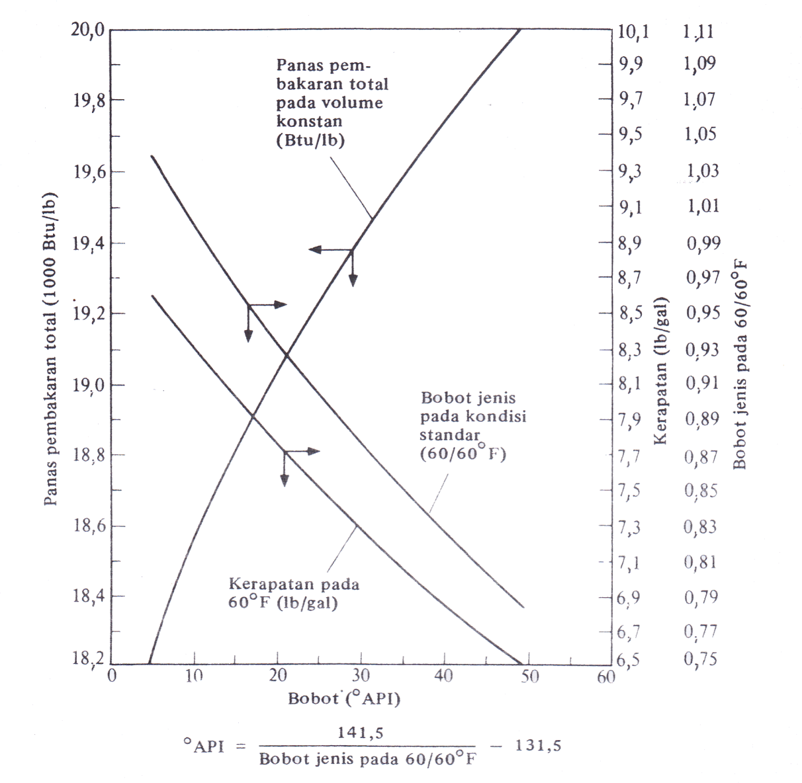
Gambar 3.10 Sifat-sifat turunan Minyak Bumi.

standar. Titik ini ditentukan dengan mencari temperatur maksimum pada mana permukaan dari suatu sampel minyak dalam suatu tabung percobaan standar tidak bergerak selama 5 detik ketika tabung percobaan diputar ke posisi horisontal. Titik lumer adalah sama dengan temperatur ini ditambah lima derajat Fahrenheit.
Minyak mempunyai banyak kelebihan dibandingkan dengan batubara bila ia dibakar. Minyak lebih bersih dan mudah untuk ditangani, disimpan dan diangkut. Ia lebih mudah dibakar ketimbang batubara dan mempunyai sedikit abu. Namun, ada beberapa persoalan yang muncul pada waktu pembakaran bahan bakar minyak. Meskipun hanya sedikit abu yang dihasilkan, namun sulit untuk membuangnya. Beberapa minyak mentah mempunyai fraksi sulfur yang cukup tinggi, yang meskipun dapat dibuang dari minyak tersebut sebelum ia dibakar, namun proses tersebut adalah proses yang mahal. Unsur lain yang menjadi persoalan, yang ditemui di dalam bahan bakar minyak adalah vanadium. Vanadium beroksidasi pada waktu pembakaran menjadi vanadium pentaoksida (V05) dan senyawa ini akan mengakibatkan korosi yang cepat dari bahan-bahan

3.3.2 Bahan Bakar Gas
Umum. Hampir semua bahan bakar gas adalah bahan bakar fossil ataupun hasil sampingan (byproducts) dari bahan bakar fossil. Bahan bakar ini dapat dibagi menjadi tiga kelompok besar, yakni gas alam, gas pabrik, dan gas hasil sampingan. Beberapa komposisi serta sifat-sifat lain dari bahan bakar gas ini diberikan pada Lampiran F.
Komposisi bahan bakar gas umumnya dinyatakan dalam bentuk fraksi mole atau volume dari komponen gas itu. Analisis juga dapat dinyatakan dalam bentuk fraksi massa elemental. Untuk campuran gas ideal, fraksi molar dan volume adalah sama. Nilai pembakaran dari suatu bahan bakar gas umumnya dinyatakan dalam satuan energi per satuan volume, seperti kilojoule per meter kubik atau British thermal unit per kaki kubik, tetapi nilai ini adalah berbanding langsung dengan tekanan absolut dan berbanding terbalik dengan temperatur absolut. Nilai pembakaran juga dapat dinyatakan dalam bentuk energi per satuan massa (kilojoule per kilogram) dan besaran ini adalah bebas terhadap tekanan dan temperatur.
Nilai pembakaran volumetrik dari suatu campuran bahan bakar gas adalah sama dengan jumlah dari perkalian volume atau fraksi mole komponen individual dengan nilai pembakaran volumetrik komponen yang bersangkutan. Bila nilai pembakaran volumetrik dari suatu komponen gas pada suatu temperatur referensi, T_{r}, dan tekanan referensi. P_{r}, diketahui, nilai pembakaran volumetrik dari campuran gas, HHV diperoleh dari persamaan berikut.
3.11
di mana HHV, I dan V adalah nilai pembakaran tinggi volumetrik dari fraksi volumetrik komponen gas yang ke-i. Nilai pembakaran tinggi dari sejumlah senyawa yang mudah terbakar ditabulasi dalam Lampiran G. Persamaan berikut ini dapat dipakai untuk mengkonversi nilai pembakaran tinggi volumetrik pada tekanan dan temperatur referensi tertentu ke tekanan dan temperatur lain:

3.12
Tekanan dan temperatur pada Persamaan (3.12) haruslah dalam nilai absolut.
Nilai pembakaran volumetrik HHV_{v} pada suatu tekanan P dan temperatur T dapat dikonversi menjadi nilai pembakaran gravimetrik HHV_{m} dengan mengalikan nilai volumetrik tersebut dengan volume jenis v dari gas pada tekanan dan temperatur yang sama:
HHV_{m} = (HHV_{v})_{P,T} (v)_{P,T} 3.13
Volume jenis suatu campuran gas dapat dihitung dari berat molekular gas tersebut (MW) dan persamaan keadaan gas ideal, seperti berikut :
3.14
Dimana R_{u} adalah konstanta gas universal.
Contoh 3.2
Hitung nilai pembakaran tinggi (kilojoule per meter dan kilijoule per kilogram) pada 10⁰C dan tiga atmosfir untuk suatu campuran gas dengan komposisi sebagai berikut : 94,3% CH₄ ,4,2% C₂H₆ dan 1,5% CO₂
Penyelesaian :
Fraksi mole dari komponen gas dapat dilihat pada Lampiran – G ( pada temperatur 20⁰C dan 1 atm) adalah sbb :
Rumus kimia | Berat melekul | Nilai pembakaran atas/tinggi kJ/liter
94,3%--- ---- CH₄ | 16,043 | 37.,204
4,2 % ----------C₂H₆ | 30,071 | 65,782
1,5% ----------CO₂ | 44,010 | 0

Maka berat molekul campuran gas adalah :
= 94,3% CH₄ + 4,2% C₂ H₆ + 1,5% CO₂
= (94,3% x 16,043) + (4,2 % x 30,071 ) + ( 1,5% x 0)
= (0,943 x 16,043) + (0,042 x 30,071) + ( 0,015 x 44, 010 )
= 15, 13 + 1,263 + 0,660
= 17,05 kg/kg.mol

Nilai pembakaran tinggi campuran pada temperatur 20⁰C dan 1 atm :
(HHV_{v})_{campuran} = 0,934(HHV_{v})CH₄ + 0,042 (HHV_{v})C₂H₆ + 0,015(HHV_{v})CO₂
= 0,934(37,204) + 0,042 (65,782) + 0,015(0 )
= 37.846 kJ/m³

Nilai pembakaran tinggi campuran pada temperatur 10⁰C dan 3 atm

${{{ \left({HHV}_{v}\right)}_{P,T}=(HHV}_{v})}_{Pr, Tr}\frac{P}{P_{r}}\frac{T_{r}}{T}$
${\left({HHV}_{v}\right)}_{{10}^{o}C , 3 atm}=37.846 \left(\frac{3}{1}\right)\left(\frac{293}{283}\right)=117.550 kJ/m^{3}$
Volume jenis campuran gas adalah : $v=\frac{R_{u}T}{P ( MW )}$
Dimana :
P = 3 atm = 1,1,013 bar/atm ( 3 atm) = 3,039 bar
T = 10 + 273 = 283º K
Tr = 20 + 273 = 293º K
Ru = Konstanta gas universal = 0,08314 bar.m³/kg . mol (K)
MW = berat melekul gas campuran = 17,05 kg/kg.mol

Maka : $v=\frac{R_{u}T}{P \left( MW \right)}$
$=\frac{0,08314 bar.m3/kg . mol \left(K\right) x (283) }{\left(3,039 bar\right)x (17,01 kg/kg. mol)}=0,4552 m^{3}/kg$

Sedangkan nilai pembakaran grafimetrik (HHV_{m} ) adalah :

HHV_{m} = (HHV_{v} ) x ( v )
= $117.550 kJ/m^{3}$ x 0,4552 m³/kg
= 53.506 kJ /kg
= 23.008 Btu/lbm

Bahan bakar gas khas. Gas alam adalah satu-satunya bahan bakar fossil gas yang sebenarnya dan biasanya terperangkap dalam lapisan batu kapur (limestone) di atas reservoar minyak bumi. Tekanan reservoar dapat berkisar antara 350 hingga 700 bar (5000 hingga 10.000 lb/in²). Gas alam terutama terdiri dan metana dengan sedikit fraksi gas lain. Komposisi beberapa gas alam yang khas ditunjukkan pada Lampiran F.
Di antara semua bahan bakar fossil, gas alam mempunyai nilai pembakaran gravimetik yang tertinggi, yakni sekitar 55.800 kJ/kg atau 24.000 Btu/lbm. Nilai pembakaran volumetrik gas alam adalah sekitar 37.000 kJ/m³ atau 1.000 Btu/kaki³ pada 1 atm dan 20⁰C (68°F). Umumnya gas alam dijual dalam satuan-satuan “therms”, di mana 1 “therm” sama denim 100.000 Btu. Pada masa sekarang ini harga gas alam antar Negara diatur pada level rendah yang tetap, yang menurut beberapa orang, menggalakkan produksi gas. Di antara ketiga kelas utama bahan bakar fossil, gas alam adalah yang mempunyai cadangan paling sedikit.
Pembakaran gas alam mempunyai beberapa kelebihan dibandingkan dengan pembakaran minyak dan batubara. Ia barangkali adalah bahan paling mudah dibakar dan ia bercampur dengan udara secara baik. Ia dapat terbakar secara bersih dengan sedikit abu. Gas alam dapat diangkut dengan mudah dan murah melalui saluran pipa dan gas dari luar negeri kadang-kadang dikonversi menjadi gas alam cair (liquified natural gas, LNG) pada -127⁰C dan dikapalkan dengan tanker-tanker cryogenik. Bila ada kekurangan yang berkenaan dengan pemakaian gas alam sebagai suatu sumber energi bahan bakar, itu adalah masalah penyimpanannya, yakni adalah sulit memang untuk menyimpan sejumlah besar energi dalam bentuk gas alam. Beberapa perusahaan gas menginjeksikan gas bertekanan tinggi ke dalam lubang bawah tanah yang besar yang mempunyai cairan berlas dan berkubah. Bila gas telah dipompakan ke dalam tangki cairan (aquefer), ia segera menggantikan air tanah.
Ada beberapa jenis bahan bakar gas pabrik, di antaranya adalah liquified petroleum gas (LPG), gas air, gas air karburasi, gas alarn pengganti (substitute natural gas, SNG) atau sintetis, dan gas produser. Masih ada sejumlah bahan bakar gas lain yang diproduksi sebagai produk sampingan dari beberapa proses lain. Gas-gas ini misalnya adalah, gas dapur kokas (coke-oven gas), gas riol, dan gas dapur tinggi. Komposisi dan sifat dari beberapa gas ini ditunjukkan pada Lampiran F.
Gas minyak bumi cair, kadang-kadang dinamakan gas sulingan atau secara singkat LPG, terdiri dari distilasi ringan dari minyak bumi terutama propana dan butana. Oleh karena berat molekular serta kerapatan yang lebih tinggi dari gas ini, ia mempunyai nilai pembakaran volumetrik yang lebih tinggi pula dari pada gas alam yang lain. Sebenarnya, LPG lebih berat dari pada udara sehingga mungkin membuatnya lebih berbahaya untuk diangkut ketimbang gas alam lain. Bahan bakar gas ini biasanya diangkut dan disimpan dengan tekanan yang berkisar antara 4 hingga 20 bar, tergantung pada tekanan atmosfir.
Gas air adalah suatu bahan bakar gas pabrik yang diproduksi dengan cara mengalirkan uap dan udara bergantian melalui suatu lapisan kokas pijar. Uap bereaksi dengan kokas panas itu untuk menghasilkan hidrogen dan karbon monoksida. Kadang-kadang ditambahkan pula uap minyak ke atas gas air tersebut untuk menaikkan nilai pembakaran gas yang dihasilkan. Gas yang dihasilkan ini disebut gas air karburasi (carbureted water gas).
Banyak rancangan proses yang diajukan untuk memproduksi suatu “bahan bakar gas dengan Btu tinggi” dari batubara. Gas seperti itu umumnya disebut gas alam sintetis, gas alam substitusi, atau secara sederhana SNG (singkatan dari synthetic natural gas). Secara teoretis, proses-proses ini dapat mengijinkan pemakaian batubara berkadar sulfur tinggi dalam jumlah yang besar untuk dikonversi sebagian besar energinya menjadi bahan bakar gas yang bersih dan murah. Senyawa hidrokarbon padat, seperti yang terdapat pada batubara, mempunyai rasio hidrogen ke karbon yang rendah dibandingkan dengan hidrokarbon gas. Karenanya, semua pola untuk konversi batubara menjadi gas memerlukan tambahan hidrogen ke batubaranya.
Dalam proses hidrogenisasi, hidrogen yang telah dimampatkan pada 900⁰C (1650⁰F) direaksikan dengan batubara untuk memperoleh sejumlah senyawa hidrokarbon ringan, khususnya metana. Proses ini, sebagaimana dengan kasus proses SNG yang lain, secara kompetitif belumlah ekonomis dibandingkan dengan bahan bakar gas yang lain. Beberapa di antara berbagai proses konversi SNG yang sedang dalam pengembangan sekarang ini, berikut dengan beberapa “bahan bakar gas Btu rendah” diberikan pada Tabel 2.2.
Gas produser adalah bahan bakar gas yang terbentuk dengan cara membakar lapisan batubara grade rendah di dalam tanah atau “in situ”, dengan udara yang cukup agar terjadi pembakaran sempurna. Cukup hanya udara yang ditambahkan untuk menjaga agar lapisan tetap mempunyai temperatur yang cukup tinggi agar hidrogen dapat dikeluarkan dan sebagian karbon beroksidasi menjadi karbonmonoksida. Meskipun bahan bakar gas yang diperoleh adalah bahan bakar gas yang berkualitas rendah, namun metoda ini mengakibatkan lapisan tipis yang mempunyai grade rendah dapat dimanfaatkan. Metoda ini telah dipergunakan secara ekstensif di Uni Soviet dan telah dicoba dalam basis eksperimental di Amerika Serikat.
Gas dapur tinggi adalah suatu bahan bakar gas berkualitas rendah yang merupakan hasil sampingan dari industri baja. Ia dihasilkan dengan cara membakar batubara dengan udara yang tidak cukup. Gas buang yang diperoleh dipakai untuk memberikan pengurangan atmosfir pada logam yang telah lumer untuk-mencegah terjadinya oksidasi dari cairan logam tersebut. Meskipun gas ini mempunyai nilai pembakaran yang hanya sepersepuluh dari yang dipunyai gas alam, namun proses pada dapur tinggi menimbulkan gas seperti ini dalam jumlah yang besar sehingga secara ekonomis cukup layak (feasible) untuk pengganti biaya bahan bakarnya. Komposisi gas dapur tinggi ini terutama adalah nitrogen, karbon monoksida, karbon dioksida. Komponen yang dapat terbakar dari gas ini hanyalah karbon monoksidanya
Tabel 3.2 Karakteristik proses-proses Batubara menjadi SNG
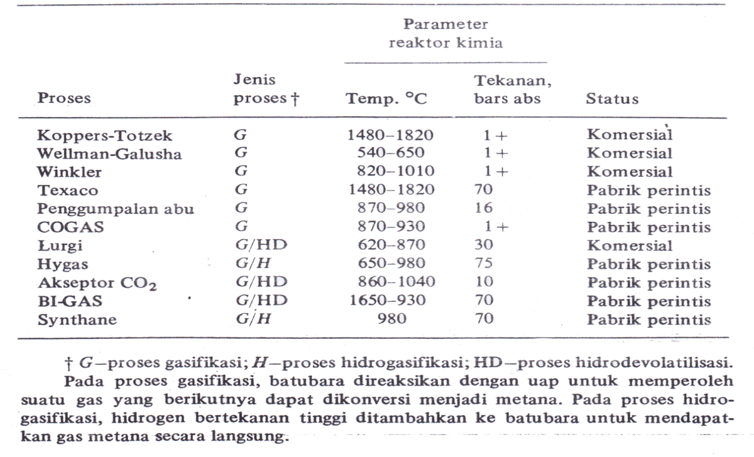
Gas riol telah dipakai sebagai bahan bakar pemanas pada beberapa kota di Amerika Serikat bagian timur. Di masa sekarang, kebanyakan perhatian terhadap gas riol ini melibatkan pula pemakaian sampah tumbuh-tumbuhan dan binatang, khususnya sampah dari areal peternakan sapi yang besar, untuk pembangkitan gas itu. Komposisi gas riol ini pada dasarnya adalah metana murni yang dihasilkan dari proses pembusukan.

